Инструкция по эксплуатации изделия
ПОДСТАВКА ДЛЯ ШАМПУРОВ НА УЧАГ
(с шампурами 5 шт.) арт. пшу03

Комплектация:
 | Второе дно | 1 шт.
 | Подставка | 1 шт.
 | Шампур | 5 шт.
Сборка и эксплуатация подставки:
В корпус учага поместить и закрепить на зацепах второе дно (1). Уложить на него твердое топливо и разжечь. Установить на учаг подставку для шампуров (2) и пользоваться ей по принципу мангала.
Меры предосторожности:
При использовании подставки для шампуров соблюдайте меры предосторожности.

ВНИМАНИЕ! В процессе эксплуатации поверхности изделия нагреваются, для защиты от ожогов рекомендуется пользоваться перчатками или рукавицами.

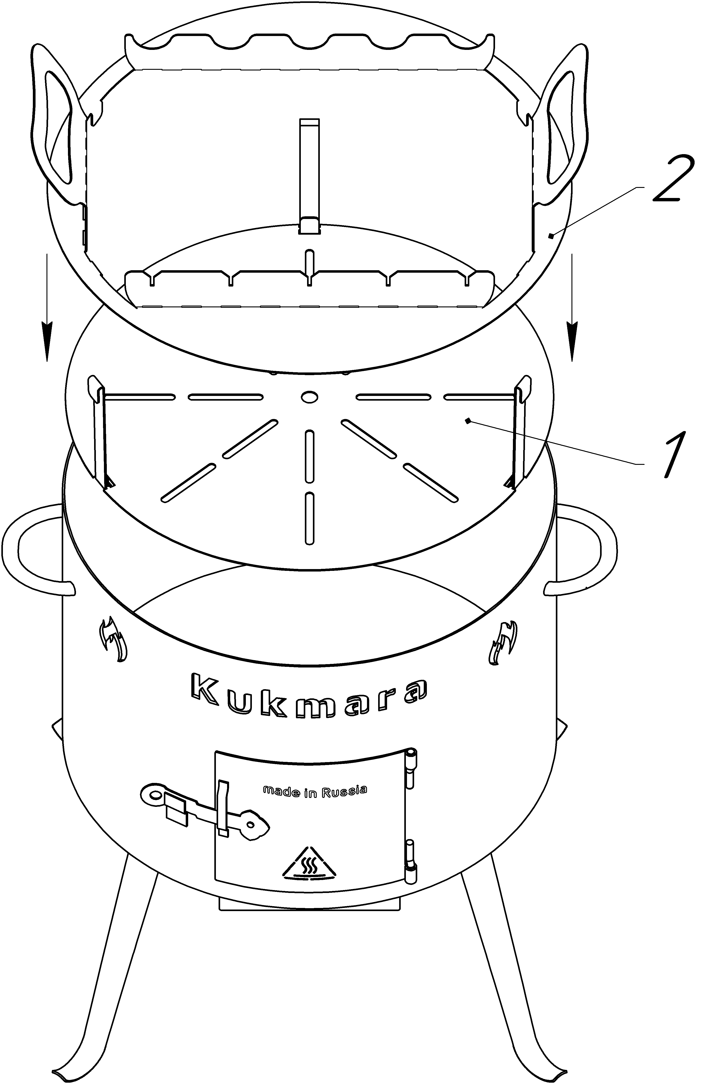
Схема сборки

